Предотвращение XSS

XSS означает межсайтовый скриптинг и представляет собой Тип уязвимости, которая позволяет внедрить клиентский скрипт (обычно JavaScript) на страницу, просматриваемую другими пользователями. Учитывая возможности клиентских сценариев, это может привести к очень серьезным последствиям, таким как обход проверок безопасности, получение учетных данных других Пользователей или утечка данных.

В этом рецепте мы увидим, как предотвратить xss, экранируя Выходные данные с помощью \yii\helpers\Html и \yii\helpers\HtmlPurifier.

Подготовка

1. Создайте новое приложение с помощью диспетчера пакетов Composer, как описано в официальном руководстве по адресу  
   <http://www.yiiframework.com/doc-2.0/guide-start-installation.html>.   
   По русски <http://yiiframework.domain-na.me/doc/guide/2.0/ru/start-installation>**.**
2. Создайте controllers/XssController.php:

<?php

namespace app\controllers;  
use Yii;

use yii\helpers\Html;  
use yii\web\Controller;

/**

* Class SiteController.
* @package app\controllers  
  */

class XssController extends Controller  
{

/**

* @return string  
*/

public function actionIndex()

{

$username = Yii::$app->request->get('username', 'nobody');

return $this->renderContent(Html::tag('h1',

'Hello, ' . $username . '!'

));

}

}

1. Обычно он будет использоваться как /xss/simple?username=Administrator. Однако, поскольку основной принцип безопасности фильтра ввода escape output не учитывался, злоумышленники смогут использовать его следующим образом:

/xss/simple?username=<script>alert('XSS');</script>

1. Предыдущий код приведет к выполнению сценария, как показано на следующем снимке экрана:

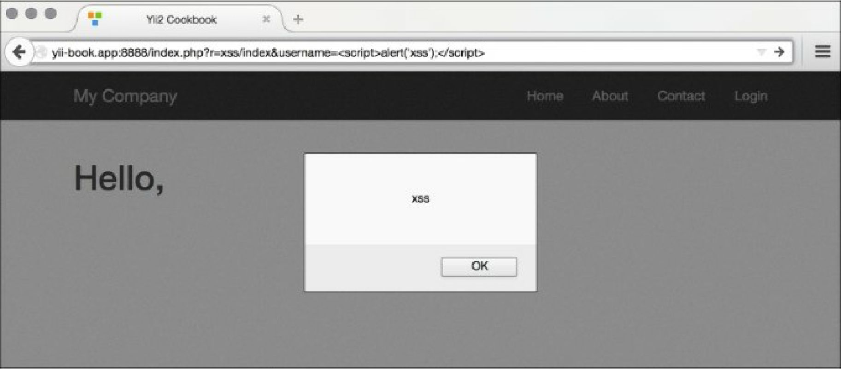

Как это сделать...

Выполните следующие действия:

1. Чтобы предотвратить предупреждение XSS, показанное на предыдущем снимке экрана, нам нужно экранировать данные escape, прежде чем передавать их в браузер. Мы делаем это следующим образом:

<?php

namespace app\controllers;  
use Yii;

use yii\helpers\Html;  
use yii\web\Controller;

/**

* Class SiteController.
* @package app\controllers  
  */

class XssController extends Controller  
{

/**

* @return string  
*/

public function actionIndex()

{

$username = Yii::$app->request->get('username', 'nobody');

return $this->renderContent(Html::tag('h1',

Html::encode('Hello, ' . $username . '!')

));

}

}

1. Теперь вместо предупреждения мы получим правильно экранированный HTML, как показано на следующем снимке экрана:

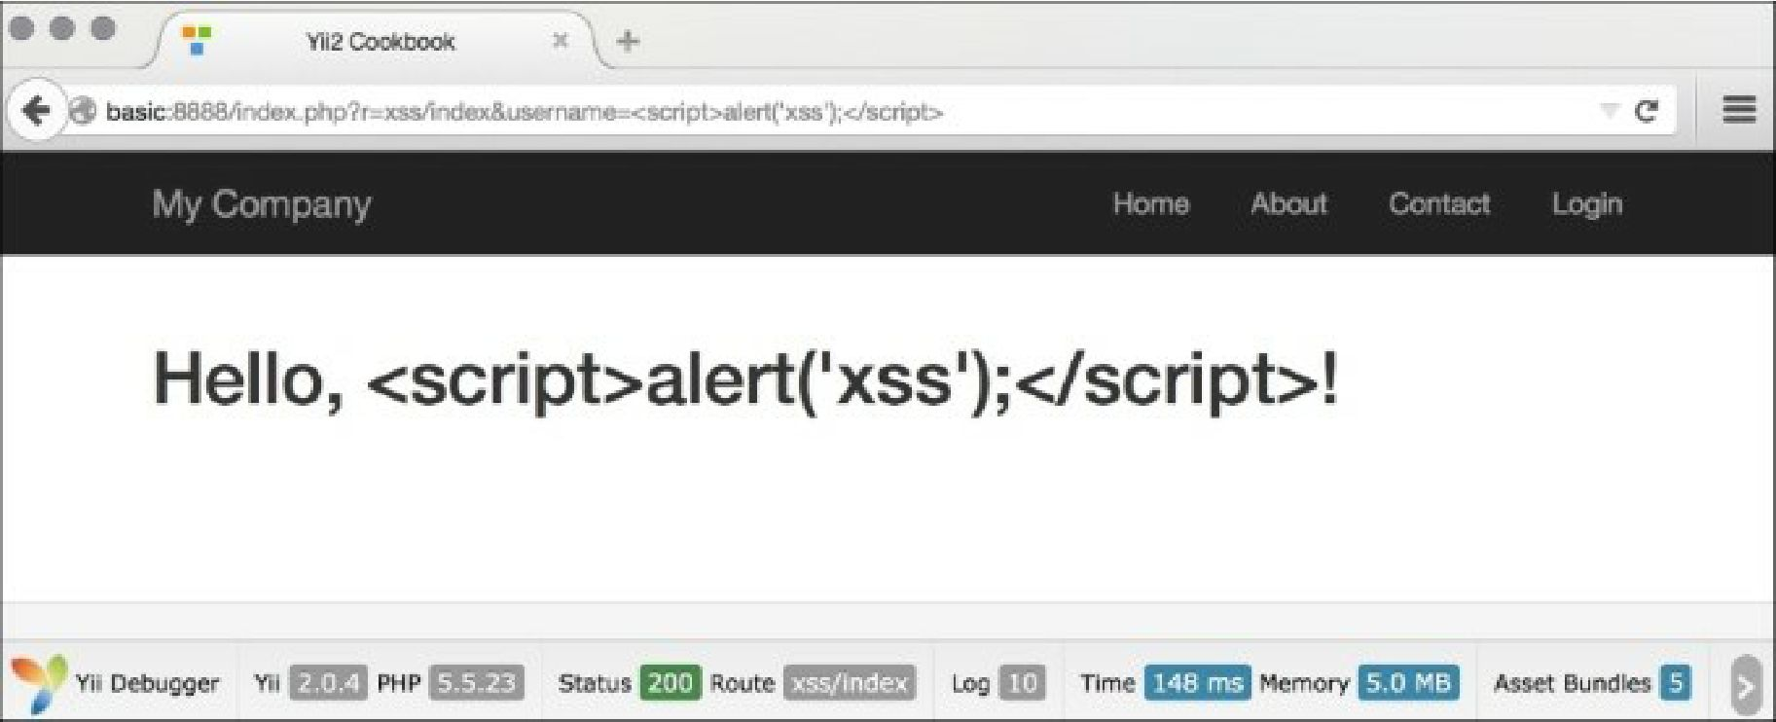

3. Поэтому основное правило-всегда экранировать все динамические данные. Например, мы должны сделать то же самое для имени ссылки :

use \yii\helpers\Html;

echo Html::a(Html::encode($_GET['username']), array());

Вот и все. У вас есть страница, которая свободна от XSS. Теперь, что если мы хотим, чтобы некоторые HTML, чтобы пройти? Мы больше не можем использовать \yii\helpers\Html: : encode, потому что он будет отображать HTML как просто код, и нам нужно фактическое представление. К счастью, есть инструмент в комплекте с Yii, который позволяет фильтровать вредоносный HTML. Он называется HTML-Очиститель и может быть использован следующим образом:

<?php

namespace app\controllers;  
use Yii;

use yii\helpers\Html;

use yii\helpers\HtmlPurifier;

use yii\web\Controller;

/**

* Class SiteController.
* @package app\controllers  
  */

class XssController extends Controller  
{

/**

* @return string  
*/

public function actionIndex()

{

$username = Yii::$app->request->get('username', 'nobody');

$content = Html::tag('h1', 'Hello, ' . $username . '!');

return $this->renderContent(

HtmlPurifier::process($content)

);

}

}

Теперь, если мы получаем доступ к действию HTML, используя URL-адрес ,такой как /xss/index?username=<i>username</i> < script>alert ('XSS') < / script>, HTML Очиститель удалит вредоносную часть, и мы получим следующий результат:

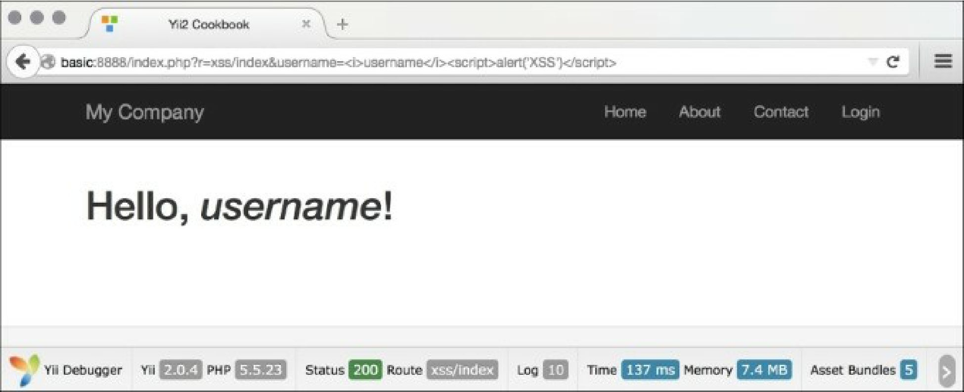

Как это работает...

1. Внутренне, \yii\helpers\Html::encode выглядит следующим образом:

public static function encode($content, $doubleEncode = true)

{

return htmlspecialchars($content, ENT_QUOTES | ENT_SUBSTITUTE, Yii::$app ?  
Yii::$app->charset : 'UTF-8', $doubleEncode);

}

1. Таким образом, в основном, мы используем внутреннюю функцию htmlspecialchars PHP, которая довольно безопасна, если не забыть передать правильную кодировку в третьем аргументе.

\yii\helpers\HtmlPurifier использует библиотеку HTML-очистителя, которая является самым передовым решением для предотвращения XSS внутри HTML. Мы использовали его конфигурацию по умолчанию, которая подходит для большинства введенного пользователем Контента.

Кое что еще.

Есть несколько вещей, чтобы знать о xss и HTML-Очиститель; они обсуждаются в следующем разделе. Типа межсайтового скриптинга

Существует два основных вида инъекций или xss, которые заключаются в следующем:

* Непостоянный
  + - Настойчивый

Первый тип-это тот, который мы использовали в рецепте и является наиболее распространенным типом XSS; его можно найти в большинстве небезопасных веб-приложений. Данные, передаваемые пользователем или через URL, нигде не хранятся, поэтому вводимый скрипт будет выполняться только один раз и только для пользователя, который его ввел. Тем не менее, это не так безопасно, как кажется. Злонамеренные пользователи могут включить XSS в ссылку на другой веб-сайт, и их ядро будет выполняться, когда другой пользователь следует по ссылке.

Второй Тип гораздо серьезнее, так как данные, введенные злоумышленником, хранятся в базе данных и показываются многим, если не всем, пользователям сайта. Используя этот тип XSS, вредоносные пользователи могут буквально уничтожить ваш сайт, приказав всем пользователям удалить все данные, к которым они имеют доступ.

Смотрите так же

Чтобы узнать больше о XSS и о том, как с ним работать, обратитесь к следующим ресурсам:

* [http://htmlpurifier. org/docs](http://htmlpurifier.org/docs)
* <http://ha.ckers.org/xss.html>
* [http://shiflett.org/blog/2nn7/may/character-encoding-and-xss](http://shiflett.org/blog/2007/may/character-encoding-and-xss)